2.1

Emplearemos dos programas que imprimirán para un primer hilo diez veces “Hola” y para un segundo “Adiós” también diez veces. Uno usará herencia y el otro la interfaz runnable.

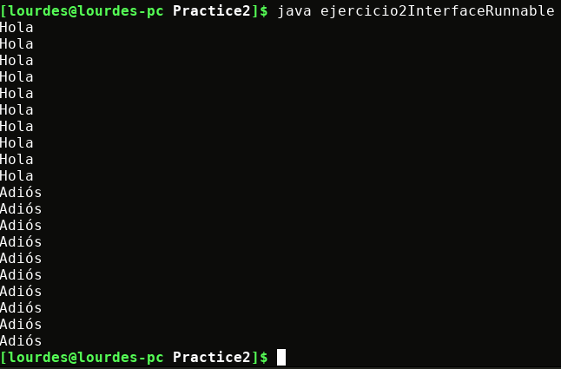

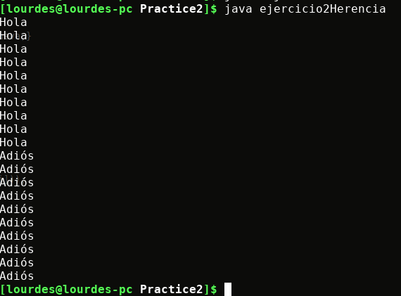

Cuando utilizamos la herencia de Thread se intercalan las salidas de los hilos (para 10 iteraciones no sucede, se ha probado con 1000 iteraciones y sí se han dado intercalaciones), en cambio cuando usamos la interfaz runnable, realmente no estamos utilizando hilos, sino simulando una ejecución independiente para cada objeto, y por esta razón no se dan intercalaciónes, primero se imprimen todos los “Hola” y despues todos los “Adiós”.

Utilizar los hilos heredando de Thread se considera la forma más apropiada de hacerlo debido a que no hay herencia múltiple en Java y al usar la primera opción evitamos que nuestra clase pueda heredar de otras clases, por lo tanto, tanto como si heredamos de otra clase como si no (de manera preventiva) considero que es mejor utilizar la interfaz runnable.

2.1.4
(sistema Manjaro, Arch Linux)
Al modificar el código que usa la interfaz runnable para darle al primer hilo prioridad 1 tenemos que la salida es exactamente la misma que sin darle prioridad, ya que nuestro sistema empezaba a ejecutar el primer hilo aún si haber utilizado la prioridad. Si le damos prioridad 1 al segundo hilo, sigue mostrandose la salida del primero en primer lugar, entiendo que es debido a que al usar la interfaz runnable, realmente no se está utilizando hilos, sino haciendo una simulación.

2.2

El programa funciona correctamente si compartimos la variable 50.000 veces, en cambio si aumentamos el valor de entrada y de esta forma compartimos la variable por ejemplo 500.000 veces vemos que el resultado ya no es correcto, tal y como se muestra en la captura.
Esto se debe a que la memoria es compartida pero cada nucleo tiene su propia caché, no se controla cuando se lee de la memoria y cuando de cache, por ello para valores altos de entrada vemos que aumenta el error al haber más posibilidad de perder la coherencia en la lectura.

